主題：Animals |  |  |  | 搭配Follow Me 4 Lesson 4
教學資源 / 設備需求：投影機、電腦、網路、播音設備、歌曲影片、學習單、四色舉牌卡等
總節數：4
建議閱讀：Bark, George  作者：Jules Feiffer  出版社：HarperCollins  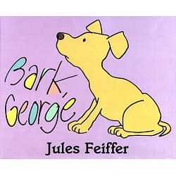  ISBN: 9780062051868  內容簡介：一天，George的媽媽在教George吠，但牠吠出來的聲音竟一會兒是「喵~」，一會兒是「呱呱~」…於是，媽媽便帶George去找獸醫，到底是發生了什麼事呢？獸醫能幫助牠恢復正常，正確、順利的吠出來嗎？ |  |  | 英語學習主題：Animals and their sounds  跨領域學習表現：  自然  po-Ⅱ-1 能從日常經驗、學習活動、自然環境進行觀察，進而能察覺問題。  藝術  音 A-Ⅱ-3 肢體動作、語文表述、繪畫、表演等回應方式。  議題融入：  環境教育  環 E2 覺知生物生命的美與價值，關懷動、植物的生命。
學習目標、核心素養、學習重點（含學習表現與學習內容）對應情形
學習目標 |  | 第一節  - 能說出各個動物的名稱及其叫聲。  - 能認識並比較不同語言有不同的動物叫聲。  - 用簡單的英語回應問題。  - 能完成學習單。
第二節
- 能樂於吟唱歌謠。
- 能夠專心聆聽故事並理解大意。
- 能套用繪本句型作問答。
- 用簡單的英語回應問題。
第三節
- 能夠專心聆聽故事並理解大意。
- 能依據故事的內容作答。
- 能合作完成小組任務及學習單。
- 能欣賞並尊重他人的作品。
第四節
- 能說出各個動物的名稱及其叫聲，並運用相關句型。
- 能唸讀繪本讀者劇場劇本。
- 能樂於參與繪本閱讀理解活動。
- 能認真參與小組討論活動。
- 能用英語表達自己的想法。
核心  素養 | 總綱 | A1身心素質與自我精進  B1 符號運用與溝通表達  B2 科技資訊與媒體素養  B3 藝術涵養與美感素養  C2 人際關係與團隊合作  C3 多元文化與國際理解
 | 英語課綱 | 英-E-A1 具備認真專注的特質及良好的學習習慣，嘗試運用基本的學習策略，強化個人英語文能力。  英-E-A2 具備理解簡易英語文訊息的能力，能運用基本邏輯思考策略提升學習效能。  英-E-B1 具備入門的聽、說、讀、寫英語文能力。在引導下，能運用所學、字詞及句型進行簡易日常溝通。  英-E-B2 具備使用各種資訊科技媒材進行自我學習的能力，以增進英語文聽說讀寫綜合應用能力及文化習俗之理解。  英-E-C2 積極參與課內英語文小組學習活動，培養團隊合作精神。
 | 跨領域課綱 | 自-E-A1 能運用五官，敏銳的觀察周遭環境，保持好奇心、想像力持續探索自然。  藝-E-C2 透過藝術實踐，學習理解他人感受與團隊合作的能力。
學習  重點 | 學習表現 | 英語領域  ◎1-Ⅱ-4能聽辨句子的語調。  ◎1-Ⅱ-5能聽辨課堂中所學的片語、句子及其重音。  ◎1-Ⅱ-6 能聽辨句子的節奏。  ◎1-Ⅱ-7 能聽懂課堂中所學的字詞。  ◎1-Ⅱ-8 能聽懂簡易的教室用語。  ◎1-Ⅱ-9 能聽懂簡易的日常生活用語。  ◎1-Ⅱ-10能聽懂簡易句型的句子。  ◎2-Ⅱ-3 能說出課堂中所學的字詞。  ◎2-Ⅱ-4 能使用簡易的教室用語。  ◎2-Ⅱ-5 能使用簡易的日常生活用語。  ◎2-Ⅱ-6 能以正確的發音及適切的語調說出簡易句型的句子。  ◎3-Ⅱ-2 能辨識課堂中所學的字詞。  ◎3-Ⅱ-3 能看懂課堂中所學的句子。  自然領域  po-Ⅱ-1 能從日常經驗、學習活動、自然環境進行觀察，進而能察覺問題。  藝術領域  3-Ⅱ-1 能樂於參與各類藝術活動，探索自己的藝術興趣與能力，並展現欣賞禮儀。
 | 學習內容 | 英語領域  ◎Ac-Ⅱ-1 簡易的教室用語。  ◎Ac-Ⅱ-2 簡易的生活用語。  Ac-Ⅱ-3 第二學習階段所學字詞。  B-Ⅱ-1 第二學習階段所學字詞及句型的生活溝通。  自然領域  INb-III-6 動物的形態特徵與行為相關，動物身體的構造不同，有不同的運動方式。  藝術領域  音 A-Ⅱ-3 肢體動作、語文表述、繪畫及戲劇等回應方式。
議題融入 |  | 環境教育  環 E2 覺知生物命的美與價值，關懷動、植物的生命。

單元教學活動教案 | 評量策略（評量方法、觀察學生外顯行為）
第一節（40 mins）  - Warm up (5 mins)  - 學生聆聽音檔，猜一猜那是什麼動物發出的聲音。https://www.youtube.com/watch?v=oXXRjtnj4HI  - 複習句型It’s a pig. / They’re pandas.。  - Presentation (10 mins)  - 使用教學PPT介紹動物名稱的單字及牠們所發出的聲音，如：dogs/arf, cats/meow, ducks/quack, cows/moo, pigs/oink。  - 讓學生說說看，除了上述五種動物外還知道哪些動物？牠們所發出的聲音又是怎樣的呢？如：lions/roar, sheep/baa, birds/tweet等。  - 說一說，比較不同國家(語言)的動物叫聲，再播放下列影片補充：  https://www.youtube.com/watch?v=0buJKDpud5k  - Activity 1 (10 mins)  - 將動物圖卡張貼在黑板上，空白處畫上炸彈、蝴蝶或蝸牛等圖案。當槌子敲到動物時，學生要發出該動物的聲音；敲到炸彈時學生要趴在桌子上掩護；敲到蝴蝶時雙手比出蝴蝶飛舞的樣子；敲到蝸牛時一手比Yeah、一手握拳，組合比出蝸牛的樣子。  - 第一回合由教師示範說明，經幾次練習後可選學生輪流上台敲圖卡，引導全班作練習。  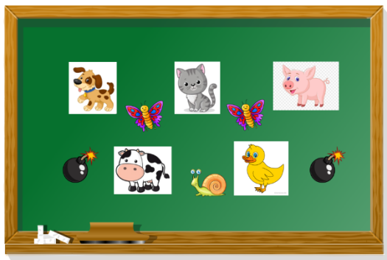  - Activity 2 (10 mins)  - 開啟教學PPT配對遊戲頁面，全班分為2~3組，輪流選擇兩張圖卡號碼(需念出數字的英文)，當選擇的圖卡沒有配對正確的動物名稱和叫聲時，教師重新點回圖卡號碼那面，反之，若配對成功，該組即可得一分。最後，得到最多分數的組別獲勝。  - 圖卡配對成功時，全班需一起唸讀該單字及叫聲作複習。  - Wrap Up (5 mins)  - 發下附件一，請學生完成學習單。  - 全班一起檢討學習單答案。 | 能用已學過的句型說出動物的名稱  能認識並說出動物名稱的單字及其叫聲  能認真參與課堂討論  能認真參與課堂討論  能樂於參與課堂活動  能根據圖像提示作出正確的回應  能樂於參與課堂活動  能正確配對單字及叫聲  能正確唸讀出單字  能完成學習單
第二節（40 mins）  - Warm up (10 mins)  - 複習上一節課的5種動物名稱及其叫聲。  - 播放歌曲影片，請學生仔細聆聽觀看。  https://www.youtube.com/watch?v=zgJle_VO7Gk  - 引導學生回想歌曲裡面出現了哪些動物，牠們的叫聲是什麼呢？  - 再播放一次歌曲影片，請學生一起覆誦跟唱。  - Activity 1 (10 mins) Charades  - 隨機挑選學生上台抽選動物圖卡，運用肢體動作或聲音作提示(不能直接講出該動物名稱單字)，讓全班猜那是什麼動物。  - 認真參與及答對者得加分獎勵。  - 使用教學PPT進行句型教學。  - Activity 2 (15 mins) Storytelling: Bark, George  - 教師揭示繪本Bark, George的封面，請學生仔細看並回答問題。  Questions before reading:  - What is the book title?  - Who wrote this book?  - What is this book about?  - Who is George? What animal is it?  - Who said “Bark, George”?  - 播放繪本影片(0:00~0:51)，請學生專心聆聽觀看George和媽媽的互動，再說說看George怎麼了？牠這樣正常嗎？  - 小組討論，預測接下來的故事發展。George的媽媽會怎麼做呢？  - 各組輪流上台報告，說一說他們所預測的故事發展。  - 播放繪本影片(0:52~2:35)，請學生專心聆聽觀看完故事。  - 教師揭示繪本最後一頁的畫面(George said, “Hello.”)，全班作問題討論。  Questions after reading:  - Why did George say “Hello”?  - What animals did George swallow?  - What will you do to help George?  - Wrap up (5 mins)  - 再播放一次完整繪本影片，請學生專心聆聽觀看。  - 教師預告下次課程活動：小組Story Map共作。 | 能正確唸讀出單字  能認真參與課堂活動  能認真參與課堂討論  能跟著影片開口唱歌  能樂於參與課堂活動  能樂於參與課堂活動  能認真參與課堂討論  能專心觀看繪本影片  能積極參與小組討論  能專心聆聽各組報告  能專心觀看繪本影片  能認真參與課堂討論  能專心觀看繪本影片
第三節（40 mins）  - Warm up (10 mins)  - 播放Bark, George繪本影片，請學生專心聆聽觀看。  - 教師提問引導全班回顧故事內容。  - What happened in the beginning of the story?  - What animal sounds did George make?  - What did George’s mother do to help George?  - Did the vet help George?  - Did George bark in the end?  - Activity 1 (10 mins)  - 發下附件二，請學生依據故事內容將George發出的動物叫聲剪貼、排序，再著色並完成書寫練習。  - 教師引導全班檢討學習單中正確的動物叫聲排序及單字。  - Activity 2 (15 mins)  - 各組領取附件三故事內容重組句子信封，小組討論並合作將字條重組。  - 教師各組巡視並適時提供協助，小組合作良好及排序正確的組別得加分獎勵。  - 發下附件四Story Map，小組依據故事內容排序結果，共同討論完成學習單書寫(中英文書寫皆可，但鼓勵學生使用英文)。  - 各組將完成的Story Map張貼在黑板上，並發給每生三張圓點貼紙，學生可相互觀摩作品進行互評，在自己覺得優良的作品角落貼上貼紙(Gallery Walk)。獲得最多貼紙讚賞的組別可加分獎勵。  - Wrap up (5 mins)  - 教師介紹獲得最多貼紙的優秀小組作品，引導學生再熟悉一次繪本內容。  - 教師預告下次課程活動：繪本讀者劇場。 | 能專心觀看繪本影片  能認真參與課堂討論  能完成學習單  能認真參與課堂討論  能積極參與小組討論  能積極參與小組討論  能共同完成小組任務  能欣賞並尊重他人的作品  能認真參與課堂活動  能欣賞並尊重他人的作品
第四節（40 mins）  - Warm up (5 mins)  - 播放Bark, George繪本影片，請學生專心聆聽觀看。  - 開啟教學PPT，複習繪本相關單字及句型。  - Activity 1 (20 mins) Reader’s Theater  - 發下附件五讀者劇場劇本，分配角色並選出小組長，分組練習。  - 教師各組巡視，適當給予協助與指導。  - 全班合作朗讀讀者劇場劇本，教師提供指導與建議，並依學生表現給予加分獎勵。  - Activity 2 (10 mins)  - 教師開啟Kahoot頁面，各組發下平板或四張色卡舉牌，小組合作進行繪本Bark, George閱讀理解遊戲。  - Kahoot閱讀理解遊戲獲前三名小組可加分獎勵。  - Wrap up (5 mins)  教師提問，全班做繪本閱讀及活動心得分享。  Wrap up questions:  (1) Do you like the story? Is it interesting? Why?  (2) Who is your favorite character in the story?  (3) Which activity is your favorite? | 能專心觀看繪本影片  能認真參與課堂活動  能認真參與課堂活動  能朗讀讀者劇場劇本  能欣賞並尊重他人表現  能認真參與課堂活動  能積極參與小組討論  能認真參與課堂討論  能尊重並接納不同的意見
參考資料：
- 利用PowerPoint製作配對遊戲：How to create a memory game on PowerPoint?
https://www.youtube.com/watch?v=izUUUr-iiQU
- Story Map改編參考自Liveworksheets.com網站資源。
https://www.liveworksheets.com/worksheets/en/English_Language_Arts_(ELA)/Story_elements/Story_Maps_2nd_Grade_hs256117ex

延伸教學：
資料一：How Do Animals Sound In Different Languages?
https://www.boredpanda.com/animal-sounds-different-languages-james-chapman/?utm_source=google&utm_medium=organic&utm_campaign=organic
影片：How Do Animals Sound In Other Languages?
https://www.youtube.com/watch?v=-y17F3DEeqI

附件一 康軒現有學習單
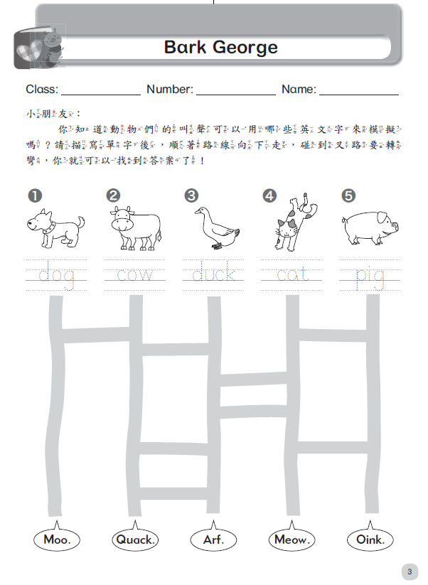
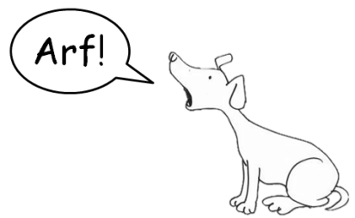
附件二

Bark, George
喬治是一隻可愛的小狗，牠媽媽要牠學狗叫讓她聽聽，但是牠卻發出其他動物的叫聲……小朋友，請你依據故事中喬治發出的動物叫聲排序，將下方動物圖卡剪下來貼在正確的位置內，著色並完成單字書寫。
George’s mother asks George to bark, but he just makes other animal sounds. Please sequece the animal sounds in the story, color and fill in the blanks.

1 | 2 | 3 | 4 | 5

Word Bank: dog, cat, duck, cow, pig
----------------------------------------------------------------------------------------------------------------------------------
Cut out the pictures along the black dashed line. 沿著虛線裁剪動物圖卡
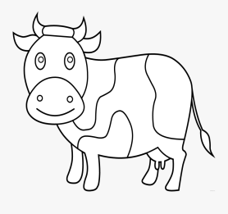 | 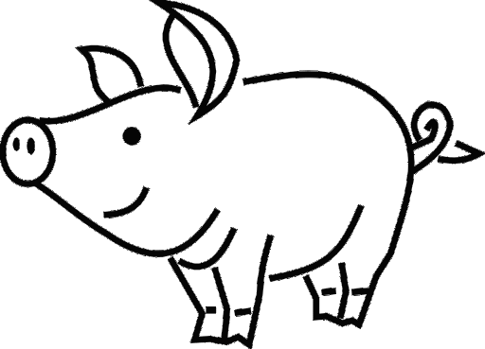 | 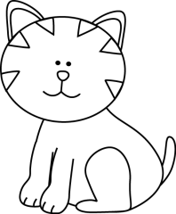 | 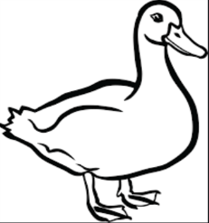 | 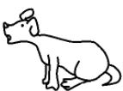

附件三 故事內容重組

George’s mother said, “Bark, George.”
George went “Meow.”
George went “Oink.”
George went “Quack-quack.”
George went “Moo.”
George’s mother took George to a vet.
The vet pulled out animals.
George went “Arf.”
George’s mother is happy.
On the way home, George went, “Hello.”

附件四 Story Map of “Bark, George”
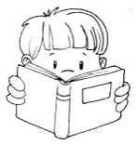
Story Map

Class:_____ Number:____ Name:_______________
Book title(書名) | Author(作者)
Characters(角色) | Setting(故事背景)  When(時間):  Where(地點):
First

Next

Last

改編自https://www.liveworksheets.com/worksheets/en/English_Language_Arts_(ELA)/Story_elements/Story_Maps_2nd_Grade_hs256117ex
附件五
Bark, George – RT script
Characters:
Narrator, Chorus, George’s mom, George, the vet
Narrator | One day, George’s mother asks George to bark.
George’s mom | Bark, George!
George | Meow.
George’s mom | No, George. Cats go meow. Dogs go arf.
Chorus | Cats go meow. Dogs go arf.
Narrator | George’s mother asks George to bark again.
George’s mom | Now, bark, George!
George | Quack-quack.
George’s mom | No, George. Ducks go quack-quack. Dogs go arf.
Chorus | Ducks go quack-quack. Dogs go arf.
Narrator | George’s mother asks George to bark again.
George’s mom | Now, bark, George!
George | Oink.
George’s mom | No, George. Pigs go oink. Dogs go arf.
Chorus | Pigs go oink. Dogs go arf.
Narrator | George’s mother asks George to bark again.
George’s mom | Now, bark, George!
George | Moo.
George’s mom | No, George. Cows go moo. Dogs go arf.
Chorus | Cows go moo. Dogs go arf.
Narrator | George’s mother is worried. She takes George to the vet.
The vet | I can help you. Please bark, George!
George | Meow.
Narrator | The vet reaches deep down inside of George and pulls out a cat.
Chorus | He pulls out a cat!
The vet | Bark again, George!
George | Quack-quack.
Narrator | The vet reaches deep down inside of George and pulls out a duck.
Chorus | He pulls out a duck!
The vet | Bark again, George!
George | Oink.
Narrator | The vet reaches deep deep down inside of George and pulls out a pig.
Chorus | He pulls out a pig!
The vet | Bark again, George!
George | Moo.
Narrator | The vet reaches deep deep deep down inside of George and pulls out a cow.
Chorus | He pulls out a cow!
The vet | Bark again, George!
George | Arf.
Narrator | George’s mother is so happy that she kisses the vet and all the animals.
Chorus | She kisses the vet and all the animals.

